2018-10-08
Registerkarte-GML version 2

Mikael Andersson

1 Beskrivning av DRK-Platsen och RegisterKarte-GML

DRK-Platsen är kommunkataloger på Lantmäteriets FTP-plats. Varje kommun med DRK-avtal får via beställning tillgång till en katalog med unik användare och lösenord.
Lantmäteriet lägger upp dagliga leveransfiler (måndag-fredag) med kommunens registerkartainformation, skikt som ingår från Bankir är F, R, P och B. Leveransformatet är RegisterKarte-GML
Uttag av data sker för hela kommuner.
RegisterKarte-GML är ett överföringsformat framtaget av Lantmäteriet för kommunikation av registerkarteinformation med kommuner.
GML-formatet ligger nära ursprungsformatet för BankIrs grundatamiljö. Tilläggen i RegisterKarte-GML är klassen property polygon, fältet fnr_fr (Fastighetsnyckel från FR) och fältet fastighet.
Idag finns två versioner RegisterKarte-GML i drift, version 1 som har varit i drift sen 2015 och version 2 som driftsattes december 2018.
KFF och DRK-avtalskommuner kan leverera förrättningsunderlag och förbättringar i registerkartan i formatet RegisterKarte-GML.

Förändringar i Registerkarte-GML version 2
- Infört stabilt GML-ID för hantering av förändringsdata
- Lagt till UUID (objektid) från FR för fastigheter
- Lagt till fastighetsnyckel (fnr-fr) och UUID (objektid) för Gemensamhetsanläggningar, 3D- fastigheter och samfälligheter
- Lagt till klasser för bilaga och leveransinformation
- Lagt till värden för ny och uppdaterad detalj i attributet atgard
- Ändrat datumformat för adat och gdat, ex. 20181016104500
- Tagit bort attribut för id-grupp, ursprungsmärkning för höjd och z-fel
- Skickar inte med signatur för person som skapat eller ändrat detalj

1.1 Kortfattad beskrivning av Registerkarte-GML
Datamodellen för RegisterKarte-GML delar in informationen i klasserna:
point, polygon_point, line, polygon_edge, text, polygon och property_polygon, leveransinformation och bilaga point, polygon_point, line, polygon_edge, text, polygon, property_polygon, leveransinformation och bilaga

Beskrivning av de olika klasserna
point
Punktobjekt i grunddatamiljön. En punkts läge anges med en x-, en y- och eventuellt en z-koordinat.
polygon_point
Punkt som i grunddatamiljön bär identiteten för polygon. Pekare till ytan finns.
line
Linjeobjekt i grunddatamiljön. En linje består av minst två punkter, Maximalt 400 brytpunkter.
polygon_edge
Begränsningslinje för en yta. En begränsningslinje kan tillhöra flera ytor
text
Text som är länkad till objekt eller kartografisk text, läge anges med en x- och y-koordinat, med information om textinnehåll, texthöjd och riktning.
polygon
ytobjekt i grunddatamiljön. En yta är en sluten figur som kan innehålla hål. Ursprungsmärkning hämtad från ”sämsta” polygon edge delen.
property_polygon
Fastighetsytor. Skapad utanför grunddatamiljön. Ursprungsmärkning hämtad från ”sämsta” linje delen.
leveransinformation
Leveransinformation för KFF- och DRK-leveranser från kommuner, obligatoriskt om information inte skickas separata filer.
bilaga
Medföljande bilagor för KFF- och DRK-leveranser från kommuner (pdf,jpg,tif,docx), obligatoriskt om information inte skickas separata filer.

1.1.2 Beskrivning av viktiga fält i Registerkarte-GML

fnr | Varje detalj har en numerisk identitet (intern-ID) som kallas födelsenummer. Vid incheckning av ny detalj måste detaljen ha ett s.k. preliminärt födelsenummer, dvs. födelsenummer inom intervallet 1 – 999 999. BankIr ger sedan detaljen ett definitivt födelsenummer som är större än eller lika med 1 000 000.  Det definitiva födelsenumret följer därefter med detaljen så länge den existerar. Födelsenumret får ej ändras.  Födelsenummer används bl.a. vid uppdatering av detaljer i en GDB.
checkin_mark | Checkin-markering värdet = 0 betyder att detaljen är oförändrad. Värdet = 1 innebär att detaljen är ny eller om åtgärd har värdet = 1 att detaljen är raderad.
adat | När detaljer checkas in, nylagras eller uppdateras i GDB, sätts ett ändringsdatum av BankIr. Ändringsdatum är den tidpunkt när incheckningen gjordes.  När detaljer checkas ut för att ändras och därefter checkas in igen (uppdatering) får inte ändringsdatum ändras mellan ut- och incheckning. För att systemet ska tillåta en uppdatering av en detalj måste nämligen ändringsdatum vara lika för detaljen i flyttfilen som för den detalj i GDB som ska uppdateras. Detta förhindrar uppdatering av en detalj i GDB som har ändrats av någon annan under tiden detaljen varit utcheckad.
atgard | Åtgärd används för att markera att en detalj har förändrats.  Om en detalj t.ex. ska raderas sätts åtgärden till = 1. Värdet=1 på åtgärd skall bara sättas på detaljer med definitivt födelsenummer.  Följande åtgärdsvärden finns:  0: ej åtgärdad (normalläge).  1: raderad, dvs. upphört att gälla.  2: Ny detalj, vid leverans till Lantmäteriet  3: Förändrad detalj, vid leverans till Lantmäteriet
extid | Förutom födelsenummer, som är en identifierare som sätts på varje detalj av BankIr, kan en extern identifierare (extern-ID) sättas på detaljer.
dep | För att ange typ av detalj har varje detalj en detaljtyp t.ex. FASTGR eller TRAKTGR. Detaljtypen får ändras.  BankIr tillåter dock inte att en detalj byter detaljtyp till en som ingår i ett annat skikt.
Gml:id | stabil nyckel för detalj och geometri.  Feature member id:  - id”Klass”-”fnr”  - propertypolygon: id”Klass”-”fnr_punkt”  - text: id”Klass”-”fnr för objekt”-”löpnummer för detalj”  Geometry id:  - ”Feature member id”-”löpnummer för ingående geometri”  Klass:  1001 = point  1002 = polygon_point  2001 = line  2002 = polygon_edge  3001 = text  4001 = Polygon  4002 = property_polygon  .

1.1.3 Vidare beskrivning av fält i Registerkarte-GML se dokument:
RegisterKarte-GML sve.docx innehåller beskrivning av allmänna fält
RegisterKarte-GML point sve.docx
RegisterKarte-GML polygon point sve.docx
RegisterKarte-GML line sve.docx
RegisterKarte-GML polygon edge sve.docx
RegisterKarte-GML text sve.docx
RegisterKarte-GML polygon sve.docx
RegisterKarte-GML property polygon sve.docx
RegisterKarte-GML Ursprung sve.docx
RegisterKarte-GML Leveransinformation sve.docx
RegisterKarte-GML Bilaga sve.docx

1.1.4 Beskrivning av detaljtyper och skikt indelning:
Se dokument Detaljtyper_DRK.xlsx

1.1.5 Beskrivning av ursprungsmärkning:
Se dokument specifikation_ursprung_plan_bankir.xlsx

1.1.6 Leverans av hela uttag
Vid leverans av hela uttag tas all information ut inom ett avgränsat geografiskt område. Alla detaljer har värdet 0 i fältet checkin_mark och värdet 0 i fältet atgard.
Leverans sker dagligen måndag till fredag senast 23:30.

1.1.8 Struktur på GML-dokument baserat på RegisterkarteGML
Ett GML-dokument ska börja med en XML-definition för att bl.a. tala om vilken teckenkodning som används.
<?xml version="1.0" encoding="UTF-8"?>
Gml:FeatureCollection
Export-taggen innehåller bl a pekare till de scheman som används.
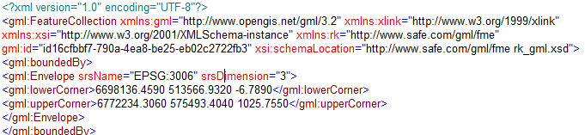

Prefix för namnrymden (namespacet) till taggar som hör till RegisterKarte-GML -schemat har prefixet rk.
Observera att idag finns inte schemat för Registerkarte-GML, rk_gml_ver_2.xsd någonstans på "nätet" och för validering krävs det tillgång till schemat "lokalt". För de flesta läsare är det bra att lägga lokala scheman på samma plats som GML filen.
I Registerkarte-GML använder vi oss av GML version 3.2.1.

2 Leverans av RegisterKarte-GML till Lantmäteriet

Attributet gml:id är en stabil nyckel för uppdaterade och raderade detaljer. Nya, uppdaterade och raderade detaljer skickas till lantmäteriet. För uppdaterade detaljer skickas endast en version av detaljen.
Vid leverans av förändringsdata till Lantmäteriet skall alla nya, uppdaterade och raderade detaljer ha värdet 1 i attributet checkin_mark. Uppdaterade detaljer har värdet 3, nya detaljer har värdet 2 och raderade detaljer har värdet 1 i atgard:s attributet.
För uppdaterade och raderade detaljer skall attributen adat hämtas från föregående version av detalj.
Övriga attribut följer version av detalj.

För detaljerad information om krav på datainnehåll vid leverans av RegisterKarte-GML till Lantmäteriet se:
Standard för leverans av Registerkarte-GML version 2 till Lantmäteriet.xlsx

3 GML
Geography Markup Language (GML) är XML grammatiken definierad av Open Geospatial Consortium (OGC) för att uttrycka geografiska egenskaper. GML fungerar som ett modelleringsspråk för geografiska system, samt ett öppet utbytes format för geografiska transaktioner på Internet.
En översikt över GML kan hittas på: http://www.opengeospatial.org/standards/gml
Länk till GML-scheman: http://schemas.opengis.net/gml/
Basdelen i ett GML-dokument är element. Ett element har ett namn (eller en tagg) och ett innehåll mellan start- och sluttaggen. Innehållet kan vara enkel typ (textsträng eller numeriskt värde) eller komplext (nästlande barn-element).
Nedan visas ett enkelt exempel på GML-dokument: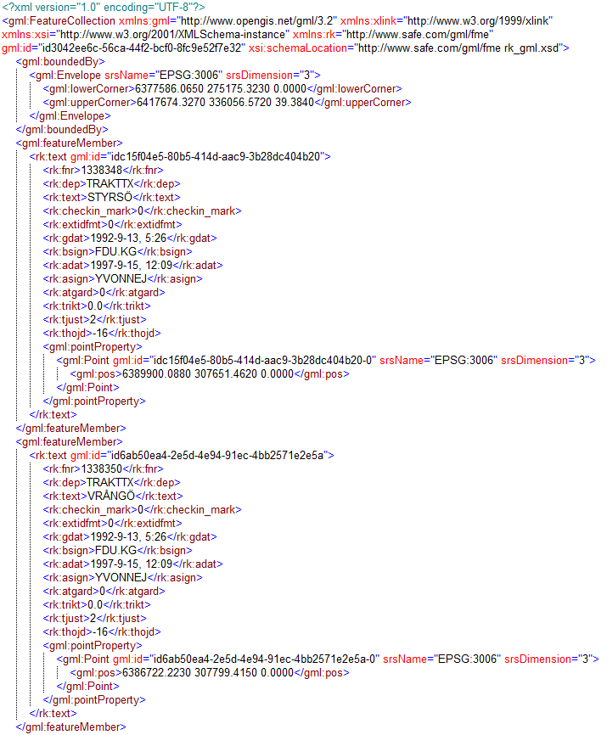

3.1 XSD-schema
Strukturen i ett GML-dokument beskrivs i ett schemadokument. Syftet med ett schema är att beskriva och föreskriva strukturen på GML-dokument.
Ett XSD-schema består av två grundläggande delar:
- Elementdeklarationer
- Typdefinitioner
Nedan visas ett exempel på XSD-schema.
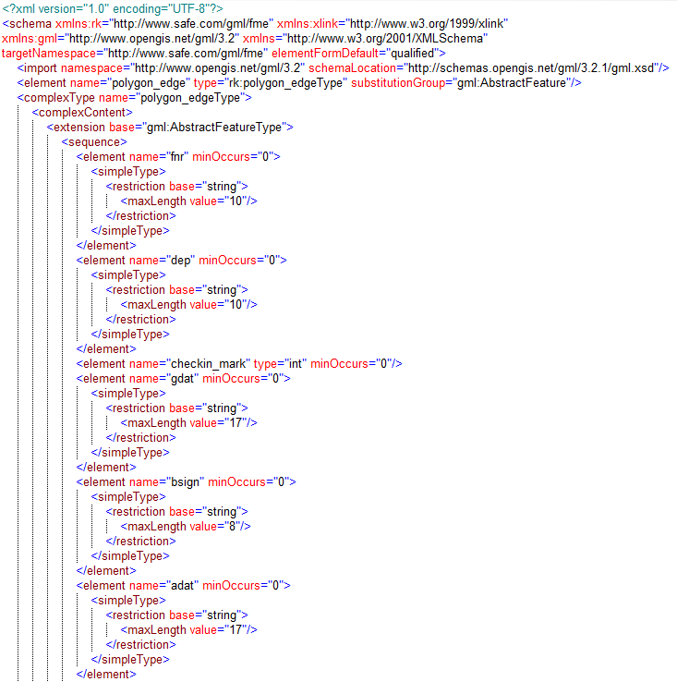

Varför GML som leveransformat?
- Vanligt förekommande för utbyte av geografisk information
- Finns vedertagna standarder kring GML via Open GIS Consortium (OGC)

3 Översikt Registerkartans grunddatamiljö
I kapitlet beskrivs BankIr-systemets datamodell

3.1 Kortfattad beskrivning av BankIr:s datamodell
Data lagras i geodatabanker (GDB). Programsystemet som hanterar geodatabanker heter Autoka-BankIr. Vid utcheckning (uttag av data ur en GDB) och incheckning (lagring eller uppdatering av data i en GDB) används alltid ett filformat som heter flyttfil (ff).
Systemet tillåter sömlös lagring av data, med en lägesnoggrannhet på millimeternivå, inom ett område av c:a 4290 x 4290 km.
I datamodellen delas all information in i detaljer. Detaljerna kan i sin tur vara enkla eller sammansatta:
- enkla detaljer består av vissa attribut, geometri och eventuellt referenser till andra detaljer.
- sammansatta detaljer består av vissa attribut och referenser (=kopplingar) till andra detaljer, såväl enkla som sammansatta. Märk att alla kopplingar f.n. är dubbelriktade. Observera att sammansatta detaljer aldrig innehåller geometri.
Varje detalj motsvaras i en databas av en post. Då informationen som ska lagras varierar för olika typer av detaljer, används olika typer av poster s.k. posttyper.
Detaljer | Enkla |  |  | Sammansatta
Posttyper | Detalj- Punkt | Polygon (Linje) | Text | Yta | ID-grupp | Grupp* | Blankett*
*Grupp och Blankett används inte i dagens miljö

Exempel
Posttypen detaljpunkt används vid lagring av punktobjekt och posttypen polygon används vid lagring av linjeobjekt. Observera att polygon i detta sammanhang är en linje eller månghörning, bestående av linjer som ej behöver vara sluten.
En ID-grupp är en sammansatt detalj med en externidentitet. De ingående detaljerna saknar egen extern-ID men deras extern-ID-paket ska innehålla en kopia av ID-gruppens externidentitet. En ID-grupp måste peka på minst två detaljer. En ID-grupp får inte ingå i en annan sammansatt detalj.

